WiFi-/WLAN-USB-Dongle
Tatsächlich ist gerade dieses kleine Teil problematischer als gedacht - zumindest, wenn damit am Raspberry PI gearbeitet werden soll. Denn dieser kann nun lange nicht mit allen WLAN-Sticks arbeiten. Aus diesem Grund hat die Raspberry Foundation ja irgendwann seine Computer mit eigenen WLAN-Chips ausgerüstet.
Für unser Projekt benötigen wir aber unbedingt eine Antenne, welche man so hoch wie möglich und so frei und offen wie möglich platzieren muss, um eine möglichst große Reichweite zu erzielen. Nun bietet aber tatsächlich bisher KEINER der Raspberry PI Computer eine Antennen-Buchse für WLAN. Bei einem Pi Zero 2 W könnte man zwar einen Antennenanschluss nachrüsten, benötigt dafür aber SMD-Lötkenntnisse.

Einsatzbedingungen
- Der Computer muss den Dongle vollständig erkennen (lange nicht selbstverständlich).
- Der Dongle muss eine abnehmbare Antenne besitzen (da ja eine externe Antenne angeschlossen wird).
- Der Dongle muss sich in den „Access-Point-Modus“ schalten lassen (auch lange nicht selbstverständlich).

Hardware-Test
Ich habe ZEHN verschiedene Modelle getestet (Massenbestellung bei einem großen Online-Kaufhaus ). Obwohl alle Welt behauptet, das „so ziemlich alle WLAN-Dongles“ am Pi funktionieren sollten (wenn man sie ordentlich installiert) kann ich diese Behauptung inzwischen widerlegen
- Drei Dongles wurden erst gar nicht erkannt (nur als USB-Device, aber noch nicht einmal mit einem Chipsatz-Fabrikat)
- Fünf Dongles wurden zwar erkannt, ließen sich aber nicht in den AP-Modus schalten.
- EIN Dongle wurde erkannt und ließ sich in den AP-Modus schalten. Interessanterweise war dies der BILLIGSTE Dongle überhaupt (EUR 6,95).
- Ein zweiter Dongle konnte mit einem zusätzlichen Treiber (nicht im Raspberry OS enthalten) zum laufen gebracht werden, so dass dieser dann auch den AP-Modus beherrscht.

Funktionierende Dongles
Link | Hinweis
AC1200 | Benötigt zusätzlichen Treiber
Retoo | Läuft ab erstem Einstecken sofort

Tipps für den Dongle-Einsatz
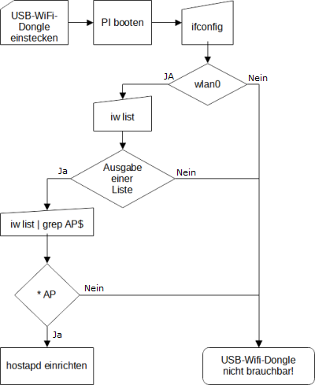
Wenn man selbst ausprobieren will, ob das Gerät funktioniert, rate ich zu folgender Vorgehensweise:
- USB-Dongle einstecken und PI booten
- ifconfig –> wenn KEIN wlan0 Interface vorhanden –> Dongle wird nicht erkannt und ist Ausschuss
- iw list –> wenn danach keine Ausgabe erfolgt –> Dongle wird nicht erkannt und ist Ausschuss
- iw list|grep AP$ –> wenn danach keine Ausgabe erfolgt –> Dongle lässt sich nicht in den AP-Modus schalten und ist Ausschuss
- Erfolgt beim letzten Schritt aber die Ausgabe * AP ist der Dongle für unsere Zwecke brauchbar.

WLAN-Antenne und Verbindungskabel
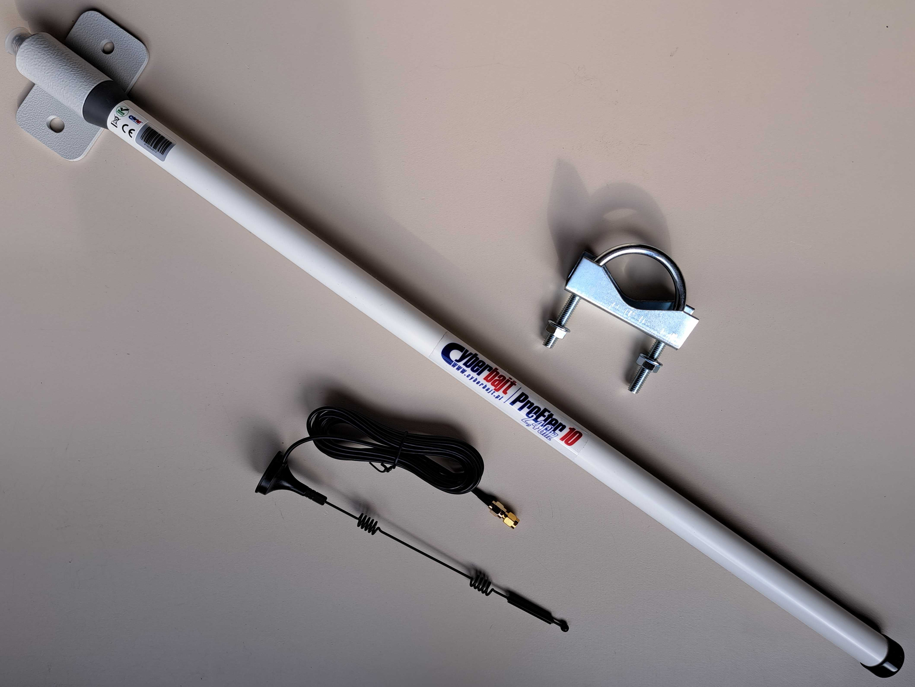
Damit wir den Dongle auch effektiv nutzen können, benötigen wir eine ordentliche Außenantenne! Diese gibt es in zigfachen Ausführungen im gut sortierten Fachhandel bereits mit Masthalterung für unter 30 €. Inzwischen hat sich als einfachste Variante herausgestellt, dass man den WLAN-Dongle direkt an die Antenne setzt und diesen dann über ein USB-Kabel mit der Notfallbox verbindet. So erspart man sich verlustreiche Koaxialkabel.

